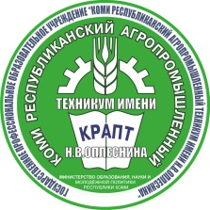**ШАГАЕМ В БУДУЩЕЕ С ВЕКОВЫМИ ТРАДИЦИЯМИ**

**И СОВРЕМЕННЫМИ ТЕХНОЛОГИЯМИ**

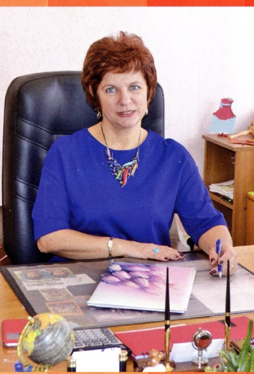**Государственное профессиональное образовательное учреждение «Коми республиканский агропромышленный техникум имени Н.В.Оплеснина» -одно из крупнейших образовательных учреждений среднего профессионального образования в Республике Коми**

До 1000 обучающихся выбрали свою из 19 специальностей и профессий, реализуемых КРАПТ, среди которых 5 -из перечня ТОП-50, наиболее востребованных и перспективных. За почти вековую историю техникума было подготовлено более 35 тысяч специалистов: среди них известные в Республике Коми и за её пределами ветеринарные фельдшеры, овощеводы, слесари, юристы, бухгалтеры, повара–кондитеры, техники-механики, трактористы – машинисты, водители автомобиля и другие.

Савинова Светлана Стефановна, директор, Почётный работник начального профессионального образования, Заслуженный работник Республики Коми, награждена Почётной грамотой Республики Коми

**ПРОЦЕСС ПОЛУЧЕНИЯ СРЕДНЕГО ПРОФЕССИОНАЛЬНОГО ОБРАЗОВАНИЯ В ТЕХНИКУМЕ СОПРОВОЖДАЕТСЯ АКТИВНЫМ УЧАСТИЕМ СТУДЕНТОВ В РЕАЛИЗАЦИИ ИННОВАЦИОННЫХ ПРОЕКТОВ:**

«Современная цифровая образовательная среда»; «Вектор будущего» Фонда поддержки детей, находящихся в трудной жизненной ситуации из субъектов Российской Федерации; «Создание мастерских по компетенциям WorldSkills»; «Внедрение демонстрационного экзамена по стандартам WorldSkills Russia»; «Я предприниматель»; волонтёрские проекты; грантовый международный проект «Бур туй» по профилактике употребления ПАВ девушками, проживающими в сельской местности.

Сегодня техникум - Центр проведения демонстрационного экзамена, Центр профессиональных компетенций, Региональная площадка сетевого взаимодействия, которые открыты на базе техникума в рамках ФЦРПО. КРАПТ стал местом проведения IV и V Регионального чемпионата «Молодые профессионалы» Республики Коми по компетенции «Эксплуатация сельскохозяйственной техники», где обучающиеся КРАПТ заняли все призовые места. 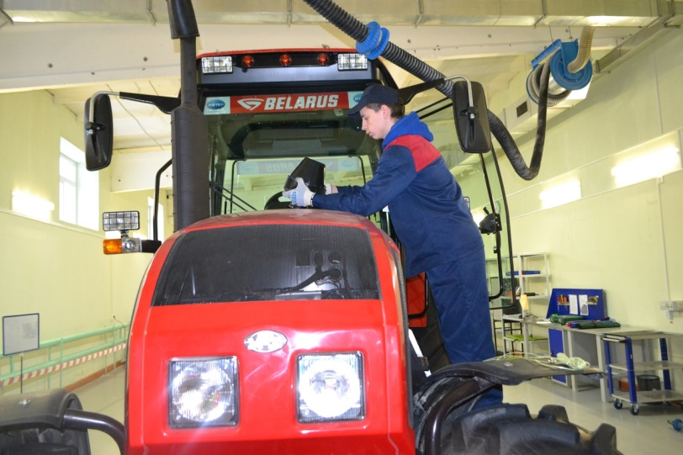Совместно с работодателями проводятся мероприятия, повышающие престиж рабочих профессий и специальностей: конкурсы, чемпионаты, ярмарки вакансий, дни карьеры. С 2017г. техникум участвует в чемпионатах «Молодые профессионалы» по 6 компетенциям, «Абилимпикс». Более 300 студентов техникума – лауреаты и победители конкурсов профессионального мастерства WorldSkills Russia, всероссийских олимпиад, участники конференций и студенческих форумов, о чем свидетельствуют многочисленные победы и заслуженные награды.

**ОДИН ИЗ ГЛАВНЫХ ТРАДИЦИОННЫХ НАПРАВЛЕНИЙ РАЗВИТИЯ ТЕХНИКУМА-ГРАЖДАНСКО-ПАТРИОТИЧЕСКОЕ ВОСПИТАНИЕ ЮНОШЕЙ И ДЕВУШЕК**

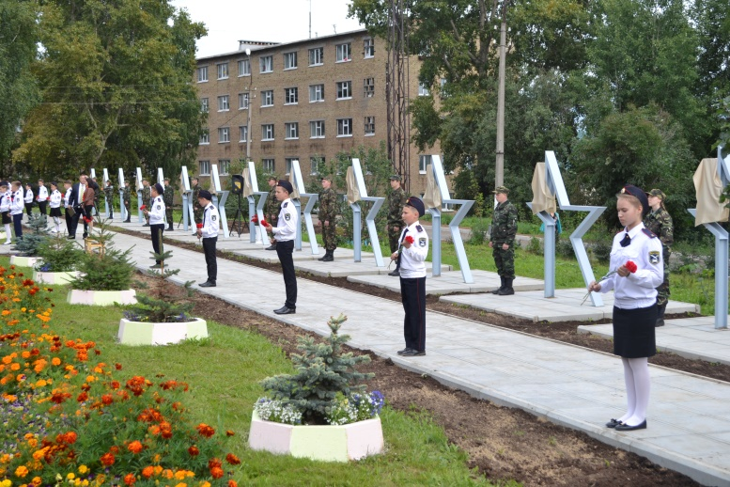 Каждая традиция имеет свою историю. Основой этой истории в 2017 г. стала инициатива студентов, исследующих судьбы героев ВОВ в студенческом краеведческом объединении «Востым» – создать на территории техникума Аллею Героев-земляков из Коми, за подвиги удостоенных высоких наград.

Студенты включаются в систему патриотических инициатив: несут вахту памяти на «Аллее героев»; участвуют в ежегодном автопробеге по местам боевой славы земляков; ленточной акции «Минута молчания»; в сборе воспоминаний о родственниках-участниках войны для книги «Искры вечного огня»; в проекте "Герой"- в рамках исследований по теме "Метка войны" в честь выпускника техникума, Героя Великой Отечественной войны, Николая Васильевича Оплеснина, чьё имя было присвоено техникуму в 2019 году.

Студенты активно участвуют в работе клубов и творческих объединений-военно-спортивном «Патриот», студенческой компании «Эмбур», волонтерском– «Добродей», ветеринарном–«Вита», информационном-«Вербум», а также разнообразных спортивных клубов и секций.